

Documentazione Caso di Studio

Ingegneria della Conoscenza

A.A. 2025/26

Modello per la predizione del prezzo di un diamante

Gruppo di lavoro

• Barracano Roberto, *inserire matricola, email uniba*
• Bolsi Antonio, *inserire matricola, email uniba*
• Cici Stefano *inserire matricola, email uniba*

*inserire link repo github*

Sommario DA FARE ALLA FINE

Introduzione

Questo modello per la predizione dei prezzi dei diamanti nasce con l’intento di sperimentare l’integrazione di tecniche di apprendimento automatico e basi di conoscenza simbolica all’interno di un unico sistema di valutazione del mercato diamantifero. A differenza dei tradizionali modelli predittivi che si limitano a fornire una stima numerica del prezzo, il sistema sviluppato è in grado di generare un’analisi più ricca e strutturata, che unisce la componente statistica derivata dal machine learning con una componente simbolica derivata da regole e soglie esperte del commercio dei diamanti.

Obiettivi del Progetto

L'obiettivo principale è quello di costruire un sistema che, dato in input le caratteristiche di un diamante (sotto forma di dizionario Python o file JSON), sia in grado di stimare la classe di prezzo e produrre una valutazione completa della qualità. Per raggiungere questo scopo sono stati fissati alcuni sotto-obiettivi specifici:

• Realizzare un classificatore supervisionato addestrato su dati storici di diamanti, in grado di predire la categoria di prezzo (low, medium, high) basandosi sulle caratteristiche fisiche e qualitative

• Definire una base di conoscenza esplicita contenente soglie e regole tratte dall'esperienza gemmologica e dalle prassi del mercato diamantifero

• Implementare un sistema di valutazione ibrido che combini le previsioni statistiche del modello ML con la logica simbolica della knowledge base

• Sviluppare un'interfaccia utente intuitiva che permetta sia l'uso pratico del sistema che l'esplorazione delle regole di valutazione

• Garantire trasparenza e spiegabilità rendendo espliciti i criteri di valutazione e le regole applicate in ogni predizione

• Creare un sistema estendibile dove esperti del settore possano facilmente aggiungere o modificare regole senza interventi tecnici complessi

Il sistema risultante non si limita a fornire una semplice classificazione, ma genera un'analisi multi-prospettica che spiega sia il "cosa" (il prezzo previsto) che il "perché" (quali caratteristiche influenzano la valutazione e in che misura), ponendosi come strumento di supporto decisionale per acquirenti, venditori e valutatori professionisti.

Strumenti Adottati

Il sistema è stato interamente sviluppato in Python, utilizzando un insieme di librerie specializzate per le diverse fasi del processo. pandas e numpy sono stati impiegati per la gestione e trasformazione dei dati, mentre scikit-learn ha fornito gli algoritmi di machine learning e le pipeline di preprocessing. Per l'implementazione del sistema di conoscenza simbolica è stato utilizzato un approccio ibrido che combina classi Python custom con Prolog per la rappresentazione logica delle regole. La persistenza dei modelli è garantita da joblib, mentre la serializzazione delle knowledge base avviene tramite JSON. Le librerie matplotlib e seaborn sono state utilizzate per la produzione dei grafici e l'analisi esplorativa. L'integrazione di questi strumenti ha consentito di creare una pipeline completa che va dall'acquisizione e preprocessing dei dati, attraverso l'apprendimento statistico, fino al ragionamento simbolico e alla generazione di report interpretabili.

Analisi dei Dati

La fase di ricerca ha l'obiettivo di esplorare il dataset in modo sistematico, per comprendere meglio la natura dei dati raccolti e le relazioni tra le variabili. In questo modello, il dataset contiene le caratteristiche fisiche e qualitative di diamanti, strutturate secondo gli standard internazionali del settore diamantifero, con la variabile target price che indica la classe di prezzo (low, medium, high). L'analisi è stata sviluppata in diversi punti:

Analisi Descrittiva Iniziale

• Si carica il dataset Prolog convertendolo in formato DataFrame pandas
• Si osservano dimensioni, nomi delle colonne e tipo di variabili
• Si calcolano statistiche di base specifiche per dati categorici: valori unici, frequenze modali, distribuzioni percentuali
• Si analizzano le caratteristiche secondo: Carat (peso), Cut (taglio), Color (colore), Clarity (chiarezza)

Controllo Qualità dei Dati

• Si verifica la presenza di valori mancanti o incoerenti nel dataset
• Si controlla la consistenza dei valori categorici rispetto agli standard del settore
• Si analizzano eventuali outlier nelle misurazioni fisiche (depth, table, x, y, z)

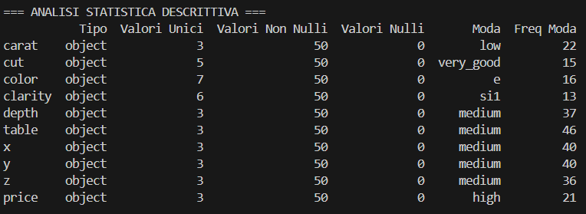
Analisi per Singola Variabile
• Vengono tracciati countplot per studiare la distribuzione delle caratteristiche categoriche
• Si analizzano le proporzioni delle diverse classi per cut, color, clarity
• Si visualizza la distribuzione delle classificazioni numeriche (carat, depth, table, x, y, z in low/medium/high)
• Si esamina la distribuzione della variabile target price nelle tre classi
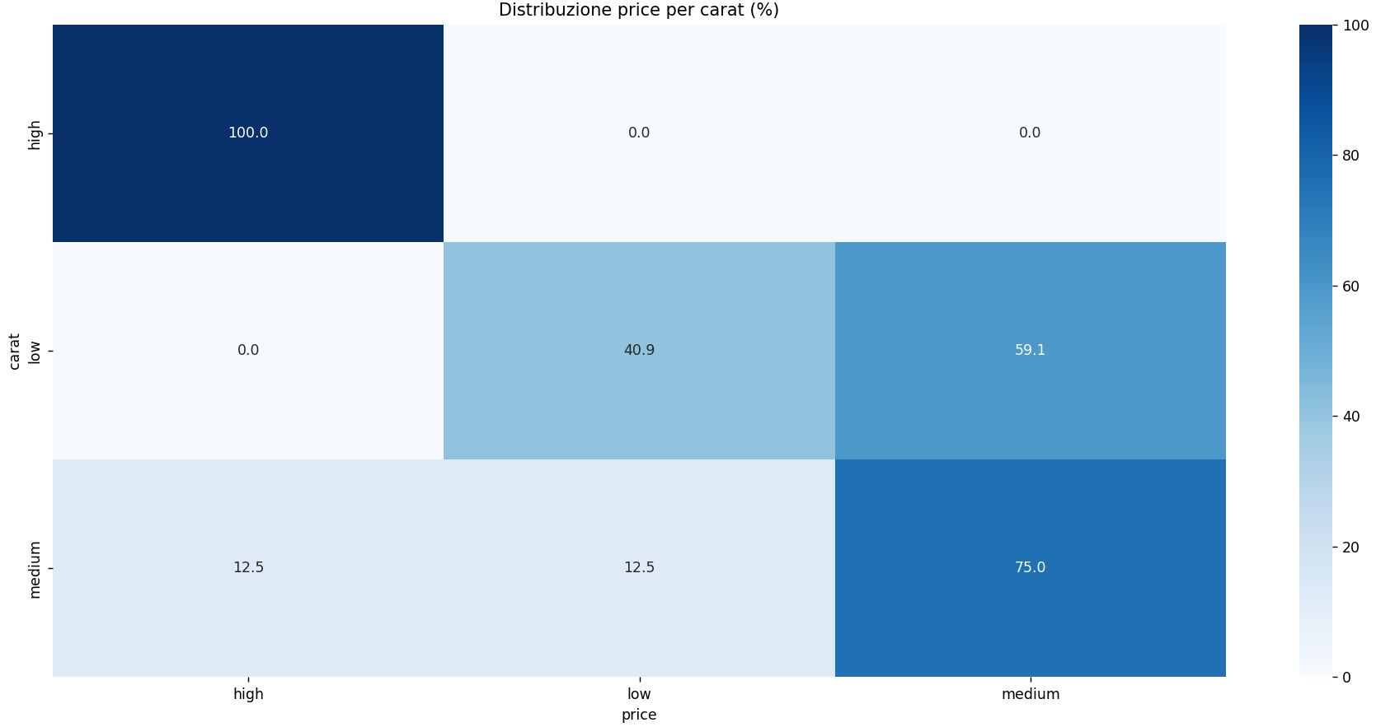

Analisi delle Variabili in Relazione al Target
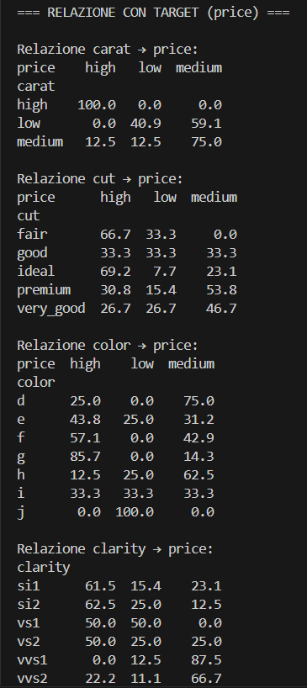
• Le feature vengono confrontate direttamente con la classe di prezzo
• Con tabelle di contingenza e heatmap, si analizzano le associazioni tra caratteristiche e prezzo
• Si osservano pattern significativi: ad esempio, diamanti con taglio "ideal" e colore "d" tendono verso classi di prezzo più alte
• Si quantificano le relazioni usando il coefficiente di Cramér's V per dati categorici

Individuazione di Soglie Candidate per la Knowledge Base
La Knowledge Base simbolica del sistema utilizza due tipologie di soglie, derivate da fonti complementari:
• Soglie Basate sulla Conoscenza Esperta del Settore che derivano dagli standard consolidati del mercato diamantifero e sono preimpostate nel sistema attraverso la funzione MiniKB.populate_default_thresholds()
• Soglie Estratte dall'Analisi Empirica dei Dati (EDA), infatti dall'analisi statistica emergono correlazioni forti che diventano regole aggiuntive identificate nell'immagine seguente
Questa combinazione di conoscenza di dominio e evidenza statistica permette al sistema di valutare i diamanti sia secondo parametri di mercato consolidati che in base ai pattern effettivamente presenti nei dati storici.

Analisi di più Valori
• Le feature vengono confrontate direttamente con la classe di prezzo
• Con tabelle di contingenza e heatmap, si analizzano le associazioni tra caratteristiche e prezzo
• Si osservano pattern significativi: ad esempio, diamanti con taglio "ideal" e color "d" tendono verso classi di prezzo più alte
• Si quantificano le relazioni usando il coefficiente di Cramér's V per dati categorici

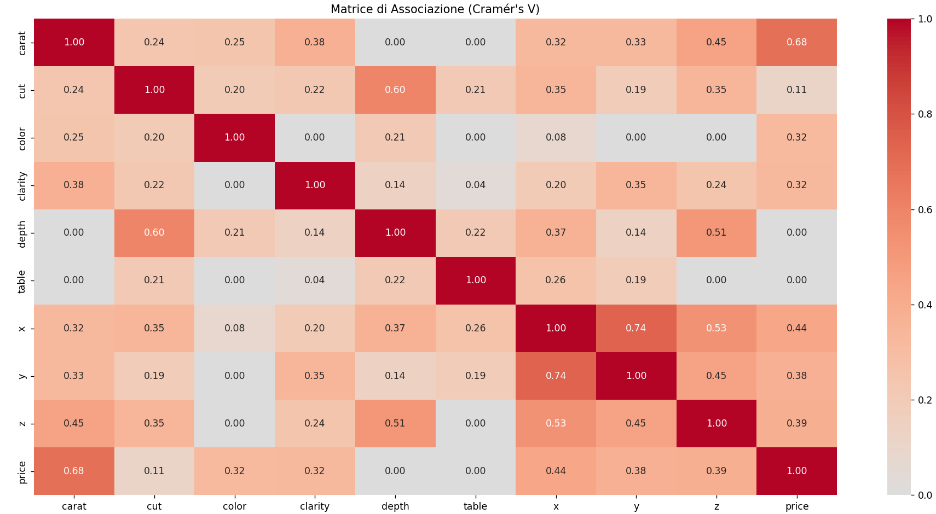

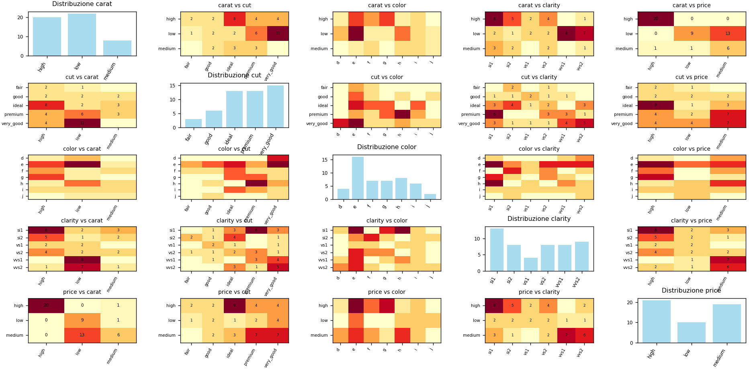

Analisi della Distribuzione del Target
• Per comprendere meglio la distribuzione del prezzo è stato realizzato un grafico che mostra la proporzione tra le tre classi (low, medium, high)
• Si analizza l'equilibrio delle classi per valutare eventuali bias nel dataset
• Si esaminano le caratteristiche dei diamanti in ciascuna classe di prezzo per identificare pattern distintivi
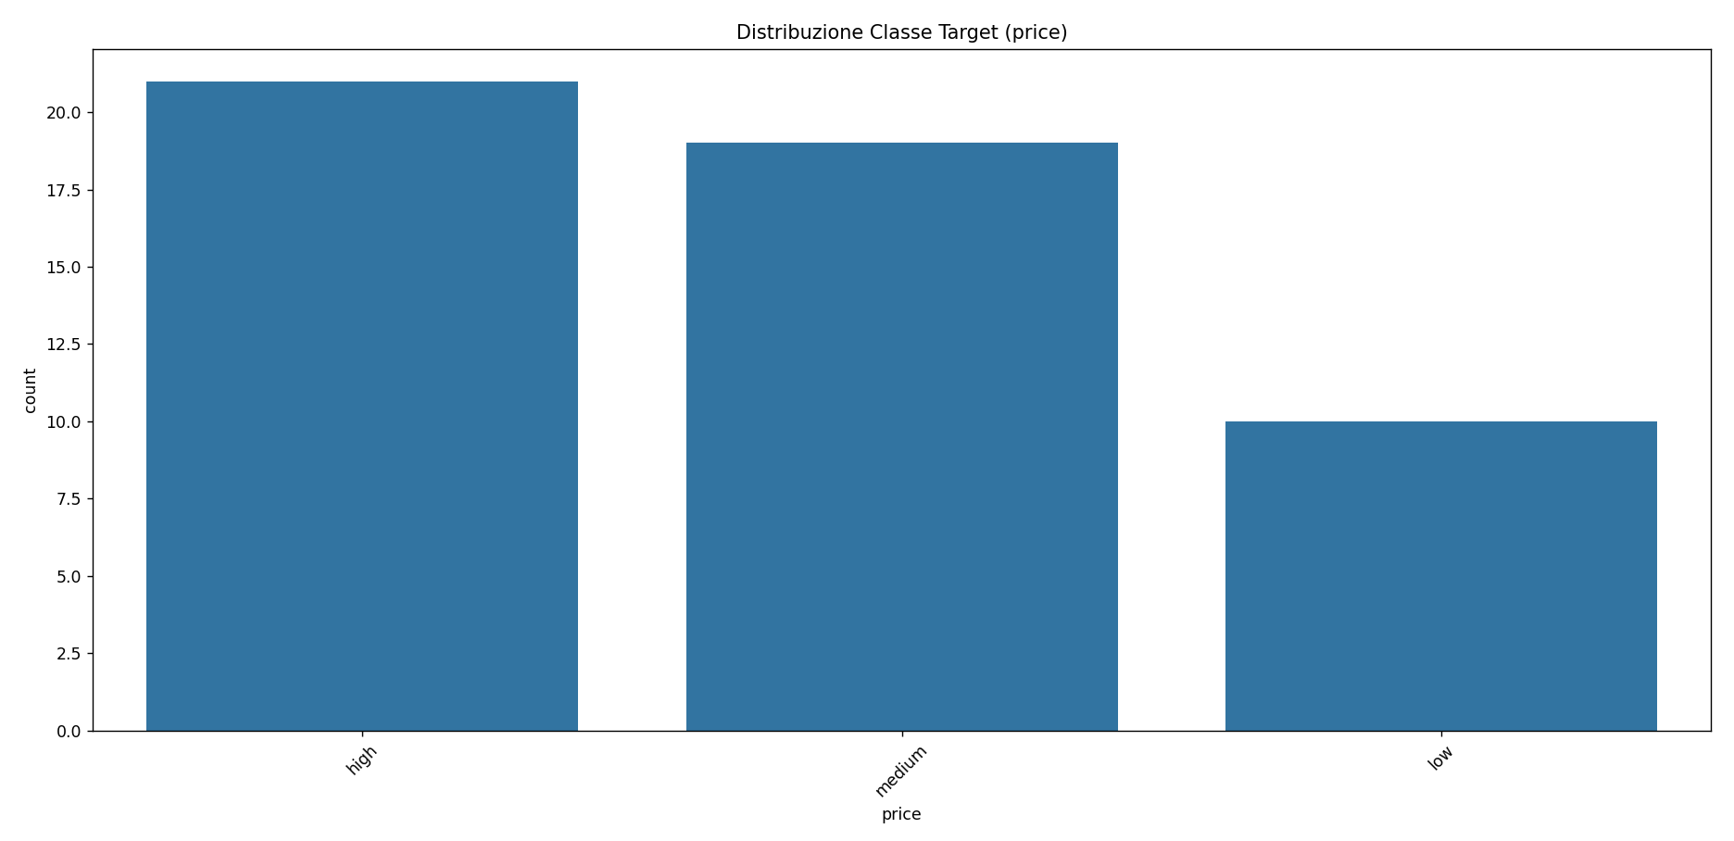
Questa analisi esplorativa sistematica non solo ha garantito la qualità dei dati per l'addestramento del modello, ma ha anche fornito le basi empiriche per la costruzione della Knowledge Base simbolica, creando un ponte tra l'evidenza statistica e la conoscenza esperta del settore.

Knowledge Base (KB)
La Knowledge Base rappresenta il cuore logico-simbolico del sistema, permettendo di derivare valutazioni qualitative interpretabili dalle caratteristiche fisiche e qualitative dei diamanti.
L'obiettivo è duplice:
• Fornire un sistema basato su regole, trasparente e facilmente ispezionabile, che rifletta la conoscenza esperta del settore diamantifero.
• Permettere l'integrazione con approcci data-driven, sfruttando i dati reali del dataset per validare e affinare le soglie di valutazione.
La KB combina quindi:
• Soglie elementari feature → valore soglia → livello di apprezzamento
• Regole composte combinazioni logiche di più condizioni per valutazioni complesse
• Ragionamento fuzzy punteggio continuo di qualità tramite fuzzy_beauty_score
• Gerarchie qualitative scale ordinate per cut, color, clarity con valori numerici
• Persistenza JSON per serializzazione e riutilizzo della conoscenza

Tutte queste componenti concorrono a creare un sistema che non solo "predice" il prezzo, ma soprattutto spiega il perché delle sue valutazioni, identificando quali caratteristiche contribuiscono positivamente o negativamente alla qualità percepita del diamante.

Strutture fondamentali
L'enumerazione BeautyLevel definisce tre gradi di qualità percepita per i diamanti valutati:
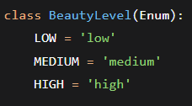
• LOW → Qualità percepita bassa, diamante con caratteristiche inferiori agli standard di mercato
• MEDIUM → Qualità percepita media, diamante che rispetta i requisiti minimi senza eccellere
• HIGH → Qualità percepita alta, diamante con caratteristiche eccellenti e desiderabili
Questa classificazione consente di quantificare l'apprezzamento soggettivo delle caratteristiche del diamante secondo standard consolidati del settore, e viene utilizzata sia per le soglie singole che per le regole composite nella Knowledge Base.
La classe Threshold rappresenta la regola elementare che permette di valutare una specifica caratteristica del diamante rispetto a uno standard di riferimento.

I suoi attributi principali sono:
• feature: Nome della caratteristica del diamante da valutare (es. 'carat', 'cut', 'color', 'clarity')
• operator: Operatore di confronto (es. '<=', '>=', '==') che definisce la relazione con il valore soglia
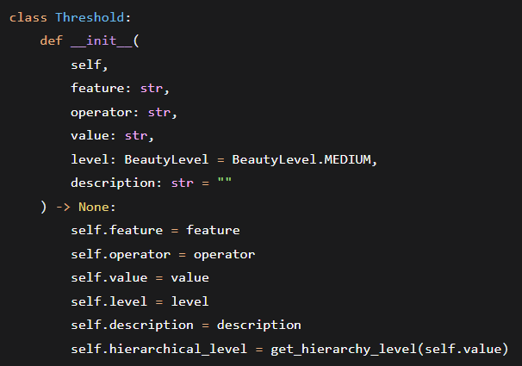
• value: Valore soglia categorico di riferimento (es. 'medium', 'ideal', 'h', 'si1')
• level: Livello di apprezzamento associato (BeautyLevel) che indica quanto è desiderabile soddisfare questa condizione
• description: Descrizione testuale che spiega il significato della soglia nel contesto del mercato diamantifero
• hierarchical_level: Valore numerico derivato dalla gerarchia delle categorie, utile per confronti quantitativi

MiniKB – ExtendedKB: Architettura della Knowledge Base
MiniKB – Gestione delle Soglie Elementari
La classe MiniKB costituisce il nucleo fondamentale del sistema di conoscenza simbolica, fornendo le seguenti funzionalità:
• Memorizzazione strutturata: Gestisce una collezione ordinata di soglie attraverso un dizionario_store con indici numerici
• Popolazione automatica: Il metodo populate_default_thresholds() inizializza la KB con regole standard del settore diamantifero
• Sistema di query flessibile: Permette di interrogare la knowledge base con filtri multipli (feature, operatore, valore, livello, descrizione)
• Valutazione fuzzy: Implementa il metodo fuzzy_beauty_score() per calcolare un punteggio di qualità continuo tra 0.0 e 1.0
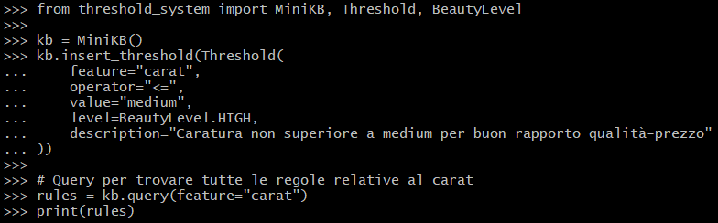
• Persistenza: Supporta il salvataggio e caricamento in formato JSON per mantenere la conoscenza tra diverse esecuzioni
I metodi chiave di questa classe sono:
• insert_threshold(): Aggiunge una nuova soglia alla collezione
• get_threshold(): Recupera una soglia per posizione
• query(): Ricerca soglie con filtri multipli
• fuzzy_beauty_score(): Calcola il punteggio di qualità per un diamante
• save_to_json() / load_from_json(): Gestione della persistenza

ExtendedKB – Regole Composite e Valutazione Avanzata
La classe ExtendedKB estende le funzionalità di MiniKB introducendo la capacità di definire e valutare regole composte che combinano multiple condizioni con logica AND.
Le estensioni principali sono le seguenti:
• Regole Composite: Supporta la definizione di regole multivariate attraverso add_composite_rule()
• Gerarchia di Livelli: Eredita il sistema di valutazione fuzzy e lo estende alle combinazioni complesse
• Persistenza Estesa: Salva sia le soglie elementari che le regole composite in file JSON separati
• Compatibilità Verso l'Alto: Mantiene piena compatibilità con tutte le funzionalità di MiniKB
Il sistema salva la conoscenza in due file JSON distinti:
• minikb.json: Soglie elementari e configurazione base
• composite_rules.json: Regole multivariate e loro parametri
Questa separazione permette:
Modularità: Aggiornare regole composite senza modificare le soglie base
Tracciabilità: Tenere traccia dell'origine di ogni tipo di regola
Manutenibilità: Debug e modifica indipendenti delle due componenti
Il sistema gestisce automaticamente la corrispondenza tra:
Nomi delle colonne del dataset (carat, cut, color, clarity)
Nomi canonici utilizzati nella Knowledge Base
Classificazioni derivate (carat_class, depth_class, ecc.)
Questa architettura ibrida combina la flessibilità delle regole simboliche con la potenza delle valutazioni quantitative, creando un sistema di supporto decisionale che riflette sia la conoscenza esperta del settore che l'evidenza statistica derivata dai dati.
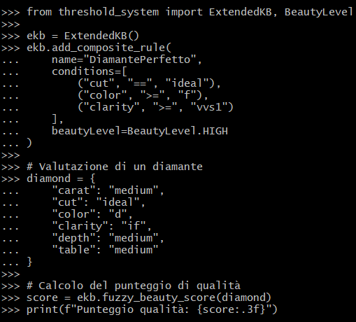

Fuzzy Beauty Score
Oltre alle valutazioni binarie (soglia superata/non superata), la Knowledge Base calcola un fuzzy beauty score continuo ∈ [0,1] che rappresenta il grado di qualità percepita del diamante. Questo approccio fuzzy permette di catturare sfumature e gradazioni nella valutazione, superando i limiti delle soglie rigide:
• Per operatori "≥" (maggiore o uguale): lo score parte da 0 per valori significativamente inferiori alla soglia e cresce linearmente fino a 1 al raggiungimento e superamento del valore soglia, con transizione graduale nell'intorno della soglia
• Per operatori "≤" (minore o uguale): lo score parte da 0 per valori significativamente superiori alla soglia e cresce linearmente fino a 1 al raggiungimento e superamento del valore soglia nella direzione opposta
• Per operatori "==" (uguaglianza): lo score raggiunge il massimo (1.0) al valore esatto della soglia e decresce linearmente allontanandosi in entrambe le direzioni
• Il margine di transizione (default 0.5 unità gerarchiche) controlla la "softness" della valutazione, permettendo di regolare quanto gradualmente avviene la transizione tra insoddisfacente e pienamente soddisfacente
Il Fuzzy Score è utile per:
• Confronto tra diamanti: Permette di ordinare i diamanti per qualità percepita in modo più granulare rispetto alla classificazione binaria
• Valutazioni intermedie: Identifica diamanti che non soddisfano pienamente le soglie ma si avvicinano ai valori desiderati
• Integrazione con modelli ML: Il punteggio continuo può essere utilizzato come feature aggiuntiva in modelli ibridi o come metrica di qualità complementare alle previsioni di prezzo
• Spiegabilità delle decisioni: Mostra quanto ciascuna caratteristica contribuisce alla qualità complessiva, facilitando la comprensione delle valutazioni
Il `fuzzy_beauty_score` finale è la media aritmetica dei punteggi fuzzy di tutte le soglie applicabili, ponderata implicitamente dall'importanza di ciascuna caratteristica secondo la gerarchia stabilita nella Knowledge Base. Questo approccio produce una valutazione complessiva che bilancia le diverse dimensioni della qualità secondo gli standard del settore diamantifero, riflettendo l'approccio olistico di un esperto valutatore che considera l'insieme delle caratteristiche piuttosto che i singoli aspetti isolatamente.

Training del Modello con Calibrazione Integrata
Lo scopo della fase di addestramento è costruire un classificatore multiclasse con probabilità calibrate a partire dal dataset categoriale derivato dalla knowledge base Prolog. Il processo si articola in un'unica pipeline integrata che combina preprocessing specifico per dati categorici, classificazione con Random Forest, e calibrazione delle probabilità.
Fase 1: Conversione e Preprocessing Categorico
La classe CategoricalDataFrame converte inizialmente la knowledge base Prolog in dataset categorico tramite il metodo prolog_to_categorical_dataframe(), trasformando i valori numerici originali nelle corrispondenti categorie semantiche definite nelle regole Prolog (low, medium, high). Successivamente, il metodo build_preprocessor() costruisce una pipeline di preprocessing differenziata che applica encoding ordinale alle caratteristiche con gerarchia naturale (carat, depth, table, x, y, z) e one-hot encoding alle variabili nominali (cut, color, clarity), gestendo contemporaneamente i valori mancanti con imputazione basata sulla moda tramite SimpleImputer.
La gestione dei valori mancanti avviene tramite `SimpleImputer` con strategia "most_frequent", che sostituisce i valori mancanti con la moda (valore più frequente) della rispettiva colonna. Questa scelta è particolarmente appropriata per dati categorici dove le medie aritmetiche non hanno significato. L'imputatore viene addestrato esclusivamente sui dati di training e la stessa trasformazione viene applicata in fase di predizione, garantendo coerenza tra sviluppo e produzione. Per caratteristiche mai viste durante il training, gli encoder ordinali e one-hot gestiscono automaticamente i valori sconosciuti assegnando categorie speciali (-1 per l'ordinale, ignorandole per il one-hot), prevenendo errori in fase di inference.

Fase 2: Classificazione con Random Forest Calibrato
Il cuore del training avviene nel metodo train_model(), che implementa un Random Forest con 300 alberi e pesi di classe bilanciati per gestire eventuali squilibri tra le categorie di prezzo. Soprattutto, applica CalibratedClassifierCV con metodo sigmoid (Platt scaling) per calibrare le probabilità di output.
La scelta del metodo sigmoid (Platt scaling) rispetto all'alternativa isotonic deriva da considerazioni specifiche al contesto applicativo. Mentre la regressione isotonica offre maggiore flessibilità essendo non-parametrica, richiede un set di calibrazione più ampio per evitare overfitting e produce curve a gradini che possono essere poco stabili con dati limitati. Il metodo sigmoid, parametrico e più regolare, si adatta meglio a dataset di dimensioni moderate (come il nostro con 50 diamanti) e garantisce probabilità monotone e ben comportate anche con pochi esempi per classe, caratteristica essenziale per l'integrazione con la Knowledge Base che richiede probabilità continue e interpretabili.
Questa fase è cruciale poiché le probabilità native di Random Forest tendono ad essere mal calibrate; la calibrazione sigmoid trasforma le probabilità grezze in stime affidabili, essenziale per una classificazione multiclasse significativa e per l'integrazione con il sistema di Knowledge Base.
Fase 3: Serializzazione con Metadati Completi
L'intero processo è configurato per classificare i diamanti nelle tre categorie di prezzo (low, medium, high) attraverso una strategia argmax che seleziona la classe con probabilità più alta, evitando la complessità di soglie multiple. Il modello addestrato e calibrato viene serializzato in un file joblib (model_path.joblib) contenente:
• La pipeline completa di preprocessing + classificatore calibrato
• La strategia decisionale "argmax" per classificazione multiclasse
• I nomi delle classi e l'encoder delle etichette (LabelEncoder)
• La lista ordinata delle feature utilizzate durante l'addestramento
• I metadati di calibrazione (metodo sigmoid, parametri utilizzati)
• Le metriche di performance (F1-score macro e weighted)

Validazione e Configurazione
La valutazione del modello durante lo sviluppo utilizza una cross-validation stratificata a 5 fold (CV_SPLITS = 5), configurabile tramite il file config.py. Questa scelta bilancia robustezza statistica e costo computazionale: 5 fold forniscono una stima affidabile della varianza del modello senza eccessivo overhead computazionale, mentre la stratificazione preserva la distribuzione delle classi in ogni split, cruciale per dataset con potenziali squilibri nelle categorie di prezzo.

Output e Vantaggi
Questa architettura garantisce che il modello possa essere facilmente distribuito e utilizzato in ambienti di produzione, mantenendo coerenza assoluta tra fase di sviluppo e deployment. Il file joblib risultante non è solo un classificatore, ma un pacchetto completo che fornisce sia predizioni accurate che stime probabilistiche affidabili, supportando decisioni informate nel mercato diamantifero attraverso l'integrazione sinergica di apprendimento statistico e logica simbolica della Knowledge Base.

Random Forest
Il Random Forest è stato selezionato come modello principale nella pipeline di apprendimento automatico per la classificazione dei diamanti. La natura dei dati trattati è tipicamente tabellare, con caratteristiche eterogenee che includono sia attributi categoriali (come taglio, colore e chiarezza) che classificazioni derivate da misurazioni numeriche (caratura, profondità, dimensioni). Queste caratteristiche non seguono relazioni puramente lineari: spesso interagiscono tra loro in modo complesso e presentano distribuzioni asimmetriche e gerarchie naturali.
In questo scenario, Random Forest si rivela particolarmente adatto poiché combina molti alberi di decisione, ciascuno addestrato su campioni di dati leggermente diversi (bootstrapping) e su sottoinsiemi casuali di variabili. Questa strategia di bagging con feature subsampling riduce significativamente la varianza del singolo albero, producendo un classificatore stabile e robusto capace di catturare interazioni e non-linearità senza la necessità di costruire manualmente trasformazioni complesse o termini polinomiali.
Un vantaggio pratico fondamentale è la robustezza intrinseca del modello rispetto alla scala delle feature e alla presenza di valori mancanti o anomali. Mentre nella nostra pipeline implementiamo preprocessing e imputazione per coerenza e per agevolare eventuali modelli alternativi, Random Forest funziona efficacemente anche quando le variabili presentano scale diverse. Questa caratteristica si traduce in una implementazione più rapida ed efficiente: con pochi iperparametri ragionevoli (numero di alberi, profondità massima, dimensione minima delle foglie) si ottengono prestazioni solide e riproducibili. Inoltre, l'utilizzo di pesi di classe bilanciati permette di gestire eventuali squilibri tra le diverse categorie di prezzo senza introdurre complesse procedure di risampling.
Dal punto di vista dell'interpretabilità, pur non essendo trasparente come un singolo albero decisionale, Random Forest consente di ottenere indicazioni utili sull'importanza relativa delle variabili attraverso metriche di feature importance. Per il nostro contesto applicativo, questo livello di interpretabilità è sufficiente: desideriamo un modello performante ma che al tempo stesso permetta di identificare quali caratteristiche influenzano maggiormente la classificazione del prezzo, ad esempio comprendendo come una combinazione di taglio "ideal" e chiarezza "vvs1" possa spostare la probabilità verso la classe di prezzo "high".
Un aspetto cruciale della nostra implementazione è la calibrazione delle probabilità successiva al training. Le probabilità "native" prodotte da Random Forest possono risultare non perfettamente calibrate; per questo motivo applichiamo CalibratedClassifierCV con metodo sigmoid (Platt scaling) per ottenere stime probabilistiche affidabili. Questo approccio è fondamentale per due ragioni: primo, perché l'uso operativo del modello potrebbe avvenire tramite soglie decisionali; secondo, perché queste probabilità calibrate possono integrarsi in modo coerente con il sistema di Knowledge Base, che beneficia di stime credibili quando deve combinare regole esplicite con segnali predittivi.
Se confrontiamo Random Forest con alternative comuni, emergono considerazioni pragmatiche:
• Regressione logistica, pur essendo interpretabile, presuppone un confine decisionale lineare e richiederebbe un significativo feature engineering per catturare le complesse interazioni presenti nei dati diamantari
• SVM possono modellare frontiere non lineari ma richiedono un tuning più fine e le probabilità vanno comunque calibrate a posteriori
• Metodi di boosting offrono spesso performance allo stato dell'arte ma sono più sensibili all'overfitting su dataset di dimensioni limitate e aggiungono complessità operativa
• Reti neurali richiedono generalmente campioni più ampi e una fase di sviluppo più onerosa, senza garantire vantaggi sostanziali nel nostro specifico dominio applicativo
La scelta di Random Forest rappresenta quindi un compromesso ottimale tra performance predittiva, robustezza operativa, interpretabilità relativa e facilità di implementazione, rendendolo particolarmente adatto al nostro sistema di valutazione e classificazione dei diamanti.
Il Reliability Diagram, noto anche come Calibration Plot, è un grafico fondamentale per valutare la qualità delle probabilità predette da un modello di classificazione.
Struttura del grafico:
Asse X (Probabilità predetta media): Rappresenta le probabilità medie predette dal modello raggruppate in "bin" (intervalli).
Esempio di binning: [0.0-0.1], [0.1-0.2], [0.2-0.3], ..., [0.9-1.0]
Ogni punto sul grafico corrisponde alla probabilità media predetta per tutti i campioni in quel bin
Asse Y (Frequenza osservata): Per ogni bin, calcola la proporzione effettiva di campioni che appartengono realmente alla classe positiva
Linea di riferimento (diagonale):
Linea tratteggiata da (0,0) a (1,1)
Rappresenta la calibrazione perfetta: probabilità predetta = frequenza osservata
Se il modello dice "questo campione ha 30% di probabilità di essere positivo", allora effettivamente circa il 30% di quei campioni dovrebbe essere positivo

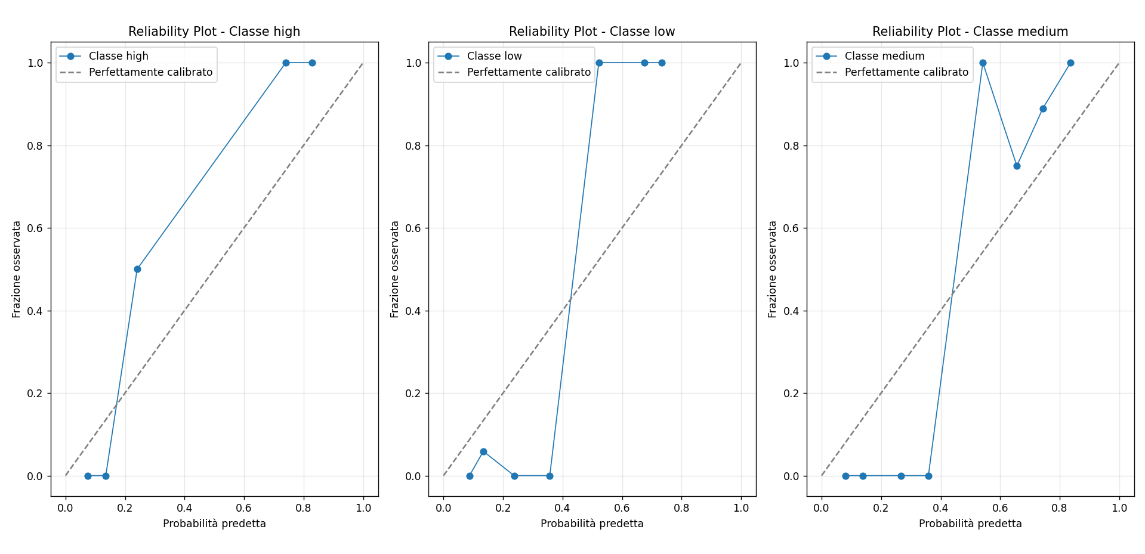

Rappresentazione della Conoscenza in Prolog
Il sistema utilizza Prolog come base di conoscenza dichiarativa nel file facts_and_rules.pl, definendo sia 50 fatti concreti attraverso il predicato prop/3 che regole di classificazione categoriale (come carat_class(Carat, low) :- Carat < 0.3). Questa rappresentazione ibrida combina dati specifici con conoscenza generale, permettendo di derivare nuove proprietà categoriche attraverso l'inferenza logica. L'integrazione con Python tramite pyswip consente al modulo preprocessing.py di consultare la knowledge base e convertirla in DataFrame, separando efficacemente la conoscenza di dominio dalla logica di apprendimento automatico.

Strategia Argmax per Decisione Multiclasse
A valle della rappresentazione simbolica, il sistema implementa una strategia argmax per la classificazione multiclasse finale. Nel file predict.py, questo approccio seleziona la classe con probabilità più alta (low/medium/high) quando rileva il parametro "decision_strategy": "argmax", evitando soglie arbitrarie multiple mentre mantiene la capacità di fornire misure di confidenza attraverso le probabilità associate. Questa scelta riflette la natura intrinsecamente multiclasse del problema e completa il flusso che dalla rappresentazione dichiarativa iniziale giunge a una decisione probabilistica finale.

Verifica delle Prestazioni del Sistema di Apprendimento
Il sistema implementa una strategia di valutazione completa e multistrato per garantire l'affidabilità del modello di apprendimento. Tramite il metodo evaluate_model_performance() nella classe CategoricalDataFrame, viene eseguita una valutazione su tutto il dataset che combina metriche aggregate (accuracy, F1-score macro/weighted, ROC-AUC OVO/OVR) con analisi specifiche per classe attraverso report di classificazione dettagliati e matrici di confusione visuali. Parallelamente, il metodo plot_learning_curve_single_run() fornisce un'analisi diagnostica fondamentale sulle proprietà di apprendimento del modello, tracciando l'andamento degli score di training e validation al variare della dimensione del dataset di addestramento. Questo grafico permette di identificare potenziali problemi di underfitting (curve vicine ma basse) o overfitting (training score alto ma validation score basso con gap ampio), nonché di stimare se ulteriori dati potrebbero migliorare le performance. La cross-validation a 5 fold integra questa analisi fornendo una stima robusta della varianza del modello, mentre il monitoraggio della distribuzione delle classi tramite np.bincount assicura che le valutazioni considerino eventuali squilibri nel dataset. Insieme, questi strumenti formano un framework di validazione olistico che valuta non solo le performance finali ma anche le caratteristiche di apprendimento e la stabilità del modello in diverse condizioni operative.

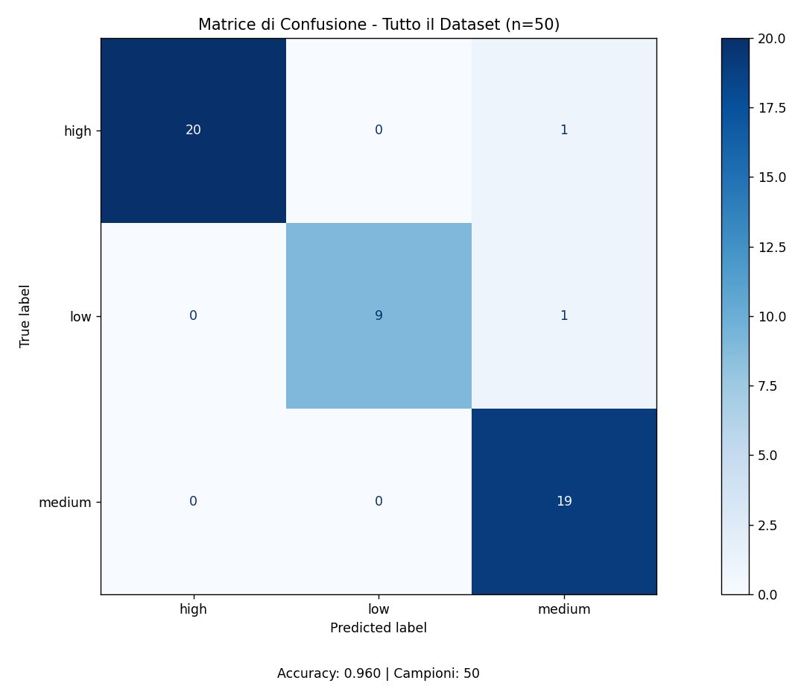
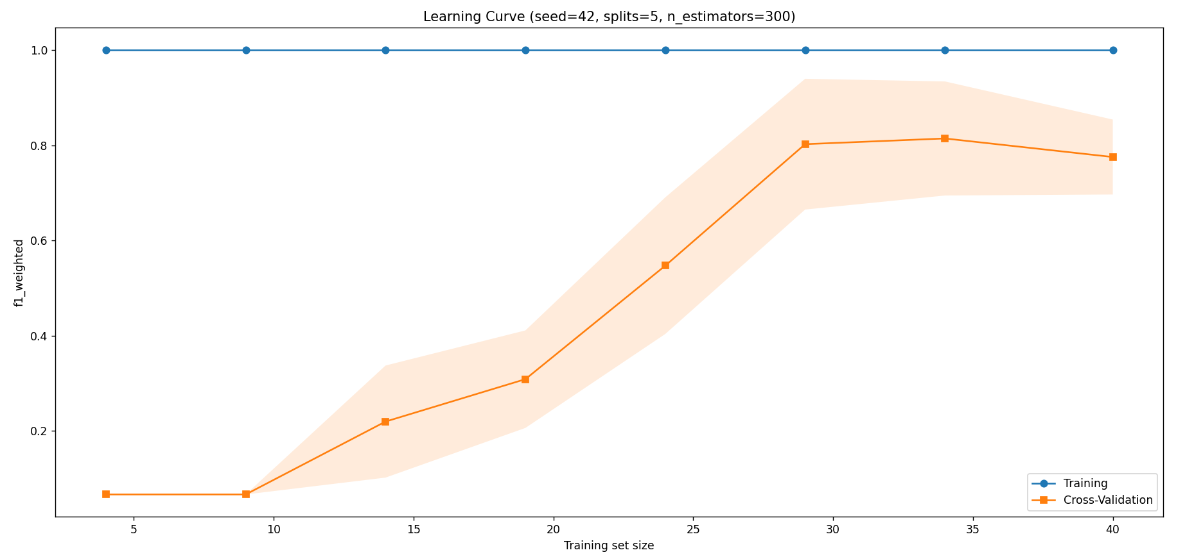

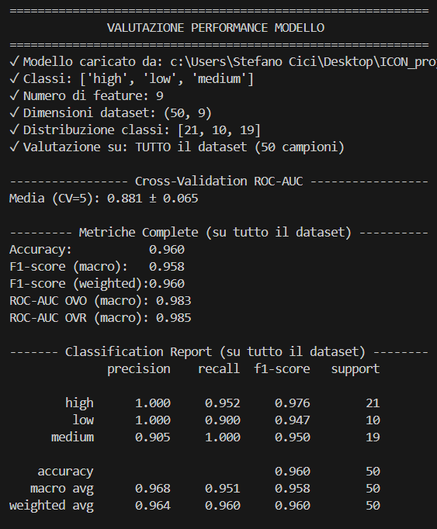

Predizione del Prezzo dei Diamanti
La fase di predizione carica il modello calibrato prodotto in addestramento e restituisce sia la probabilità di appartenenza a ciascuna classe di prezzo (low, medium, high) che l'etichetta finale. L'approccio garantisce che quanto appreso in training - la pipeline di preprocessing, il classificatore Random Forest, la calibrazione delle probabilità - venga riutilizzato in modo identico e ripetibile, assicurando coerenza tra validazione e produzione. Il training salva un unico artefatto (model_path.joblib) che contiene non solo il modello calibrato ma anche i metadati necessari: la strategia decisionale (argmax per multiclasse), i nomi delle classi, l'encoder delle etichette e l'elenco ordinato delle feature attese.
In fase di inference, la funzione predict_diamond() ricostruisce una riga a partire dal dizionario del diamante, applica le stesse trasformazioni del training (imputazione dei valori mancanti, encoding ordinale per caratteristiche gerarchiche, one-hot encoding per variabili nominali) e riallinea le colonne nell'ordine corretto in base alla lista salvata. A differenza di un sistema binario che utilizza soglie operative, per la classificazione multiclasse viene impiegata la strategia argmax: la classe con probabilità più alta viene selezionata direttamente, fornendo contemporaneamente l'etichetta predetta e la confidenza associata.
L'input previsto è un dizionario o JSON con i nomi delle caratteristiche categoriche (carat, cut, color, clarity, depth, table, x, y, z), dove ogni valore appartiene alle categorie definite nel preprocessing. Se qualche campo manca, l'imputatore lo sostituisce con valori plausibili appresi in training; se una categoria non è mai stata vista, l'encoder la gestisce senza far fallire la predizione. Per test e dimostrazioni, la funzione random_diamond() genera automaticamente un diamante realistico con valori coerenti con il dataset, immediatamente utilizzabile per la predizione.
L'uso è possibile sia da riga di comando sia tramite import diretto del modulo. Il risultato della predizione include l'etichetta finale (low, medium o high), la probabilità calibrata associata alla classe selezionata, e la strategia decisionale impiegata (argmax). Questo approccio rende trasparente il processo decisionale, permettendo di valutare non solo l'esito della classificazione ma anche il grado di confidenza del modello nella predizione effettuata, elemento cruciale per applicazioni reali nel mercato dei diamanti dove la stima del prezzo richiede sia accuratezza che consapevolezza delle incertezze.

Generazione di Diamanti Casuali per Test
Il modulo random_diamond.py implementa la funzione random_diamond() per la creazione automatica di diamanti casuali ma realistici, destinati a testare e dimostrare le capacità del sistema di predizione. A differenza di una generazione puramente casuale, questa funzione produce diamanti realistici che rispettano le combinazioni di caratteristiche effettivamente presenti nel mercato diamantifero, utilizzando come riferimento il dataset categorico derivato dalla knowledge base Prolog. La funzione opera in quattro fasi: prima rimuove la colonna del prezzo dal DataFrame originale per simulare un diamante "nuovo" di cui non si conosce il valore; poi genera valori per ogni caratteristica attraverso una logica specifica per dominio, che applica encoding ordinale alle scale gerarchiche (come la progressione cut: fair < good < very_good < premium < ideal) e sceglie casualmente tra valori realmente esistenti nel dataset; successivamente costruisce un dizionario completo con tutte le caratteristiche categoriche; infine salva il diamante generato in formato JSON preservandone la struttura per un uso immediato in predizione. Questo strumento è particolarmente utile per sviluppare esempi dimostrativi, testare la robustezza del sistema con input variati, e creare dataset sintetici per validazione, tutto mantenendo la coerenza con le regole del dominio e la struttura dati attesa dal modello di machine learning.

Conclusioni
Il percorso implementato parte da una knowledge base dichiarativa in Prolog, attraversa una fase solida di preprocessing che trasforma dati numerici in categorie semantiche, giunge a un modello Random Forest calibrato, e approda a un sistema di predizione ripetibile e tracciabile. La scelta di Random Forest, unita alla calibrazione delle probabilità e alla strategia argmax per la classificazione multiclasse, offre un compromesso efficace tra prestazioni predittive, robustezza operativa e manutenibilità del sistema. Il risultato non è solo un classificatore, ma un sistema decisionale ibrido che combina rappresentazione simbolica della conoscenza con apprendimento statistico, producendo stime affidabili e traducendole in categorie di prezzo attraverso una strategia trasparente.
Le evidenze emerse dalla valutazione mostrano l'importanza di un approccio multi-metrica: mentre l'accuracy fornisce una misura globale, le curve di apprendimento rivelano le proprietà di generalizzazione del modello, e la matrice di confusione specifica per classe identifica punti di forza e debolezza nelle diverse categorie di prezzo. La calibrazione delle probabilità mediante Platt scaling si rivela cruciale per trasformare le confidenze grezze di Random Forest in stime probabilistiche affidabili, essenziali per applicazioni reali nel mercato dei diamanti dove la stima del prezzo non è binaria ma richiede gradazioni di valore.
Operativamente, l'inferenza replica esattamente il processo di training, applicando le stesse trasformazioni, lo stesso ordine delle feature e la stessa calibrazione, garantendo coerenza tra sviluppo e produzione. Per mantenere affidabilità nel tempo, sarebbe opportuno monitorare periodicamente la calibrazione e la distribuzione delle caratteristiche dei diamanti, pianificando ri-calibrazione o ri-addestramento quando cambiano le tendenze del mercato o le fonti dei dati. Con l'acquisizione di ulteriori dati e l'inclusione di nuove feature, sarà possibile valutare tecniche alternative (come metodi di boosting) senza rinunciare al principio fondamentale della calibrazione probabilistica.
In questo modo la soluzione rimane spiegabile, adattabile e orientata all'uso pratico, allineando evidenza statistica, regole di dominio della knowledge base e requisiti operativi del mercato dei diamanti. L'architettura ibrida proposta dimostra come sistemi simbolici e subsimbolici possano integrarsi sinergicamente, offrendo sia la trasparenza delle regole dichiarative che la capacità di apprendimento dei modelli statistici, in un framework coerente per la valutazione e classificazione di beni di valore.

